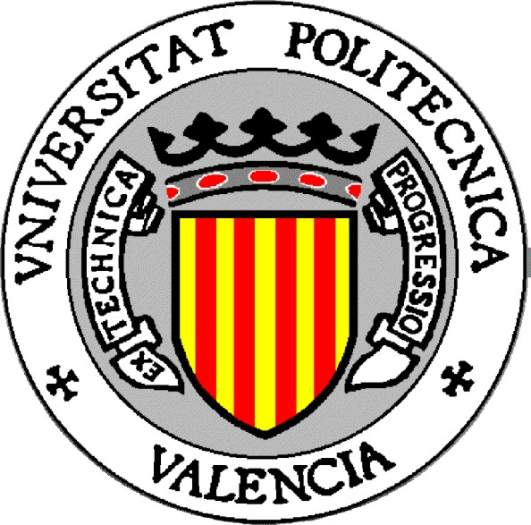
Universidad Nacional de Entre Ríos Universidad Politécnica de Valencia
Facultad de Ciencias de la Alimentación

PROGRAMA DE DOCTORADO: CIENCIA, TECNOLOGÍA Y GESTIÓN ALIMENTARIA

Egresan cuatro nuevos doctores en Ciencia, Tecnología y Gestión Alimentaria
11 de junio de 2009
Luego de la de la defensa de sus tesis frente a distinguidos jurados argentinos, uruguayos y españoles, egresaron cuatro nuevos doctores pertenecientes a la segunda cohorte del Doctorado en Ciencia, Tecnología y Gestión Alimentaria dictado por la Universidad Politécnica de Valencia (UPV) que se desarrolla en Concordia en la Facultad de Ciencias de la Alimentación de la Universidad Nacional de Entre Ríos.
El acto público se realizó esta mañana y se transmitió en directo desde la Sala de Video conferencias de la UTN seccional Concordia al Edificio de Rectorado de la UPV, donde docentes, alumnos y público en general, pudieron escuchar las exposiciones de las tesis de los doctorandos que evidenciaron un sólido proceso de formación, y que involucran el desarrollo de proyectos de investigación importantes para el impulso del desarrollo regional, mostrando el compromiso de la universidad con la comunidad aportando a su crecimiento, a través de la investigación y la excelencia académica.
Los doctores egresados son: Osvaldo Daniel Tisocco Dalzotto (Influencia de diferentes dietas sobre las características de calidad en carnes de terneros de raza holando argentino criados en confinamiento); Roberto Varela (Efecto del dióxido de cloro sobre Xanthomonas Axonopodis PV. CITRI. Propuesta de uso en Empaque Cítrico); Gabriela Tamaño (Estudios de calidad de mieles de la provincia de Entre Ríos, Argentina) y Delia Locaso (Conservación postcosecha de naranja Valencia Late y Washington Navel con un recubrimiento de Composición Terpénica).
El Programa de Doctorado, que se enmarca en un acuerdo de cooperación internacional firmado por la Universidad de Entre Ríos y la Universidad Politécnica de Valencia, se puso en marcha en 1999, como una estrategia para aportar al desarrollo científico tecnológico y con el objetivo de producir un salto cuali y cuantitativo en lo que hace a la formación de recursos humanos altamente calificados en nuestra región.

Área de Comunicación Institucional
Facultad de Ciencias de la Alimentación - UNER
Lic. Magdalena Molteni
Tel: 0345-154102412

